## 程序代码

#include<iostream>

#include<string>

using namespace std;

class MyArray {

public:

MyArray() {

cout << "MyArray类对象已创建!" << endl;

};

MyArray(int length);

~MyArray();

void Input();

void Display(string);

protected:

int *alist;

int length;

};

MyArray::MyArray(int leng)

{

if (leng <= 0)

{

cout << "error length";

exit(1);

}

length = leng;

alist = new int[length];

if (alist == NULL)

{

cout << "assign failure";

exit(1);

}

cout << "MyArray类对象已创建!" << endl;

}

MyArray::~MyArray()

{

cout << "MyArray类对象已撤销!" << endl;

}

void MyArray::Display(string str)

{

int i;

int *p=alist;

cout<<str<<length<<"个整数: "<<endl;

for(i=0;i<length;i++,p++)

cout<<*p<<" ";

cout<<endl;

}

void MyArray::Input()

{

cout<<"请从键盘输入"<<length<<"个整数:";

int i;

int *p=alist;

for(i=0;i<length;i++,p++)

cin>>*p;

}

class SortArray:public MyArray

{

public:

SortArray(int leng);

~SortArray();

void Order();

};

SortArray::SortArray(int leng)

{

if (leng <= 0)

{

cout << "error length";

exit(1);

}

length = leng;

alist = new int[length];

if (alist == NULL)

{

cout << "assign failure";

exit(1);

}

cout << "SortArray类对象已创建!" << endl;

}

SortArray::~SortArray()

{

cout << "SortArray类对象已撤销!" << endl;

}

void SortArray::Order()

{

int i, t, j;

for (i = 0; i < length-1; i++)

{

for (j = 0; j < length-i-1; j++)

{

if (alist[j] > alist[j+1])

{

t = alist[j];

alist[j] = alist[j+1];

alist[j+1] = t;

}

}

}

}

int main()

{

SortArray a(5);

a.Input();

a.Display("显示已经输入的");

a.Order();

a.Display("显示排序后的");

return 0;

}

## 程序结果

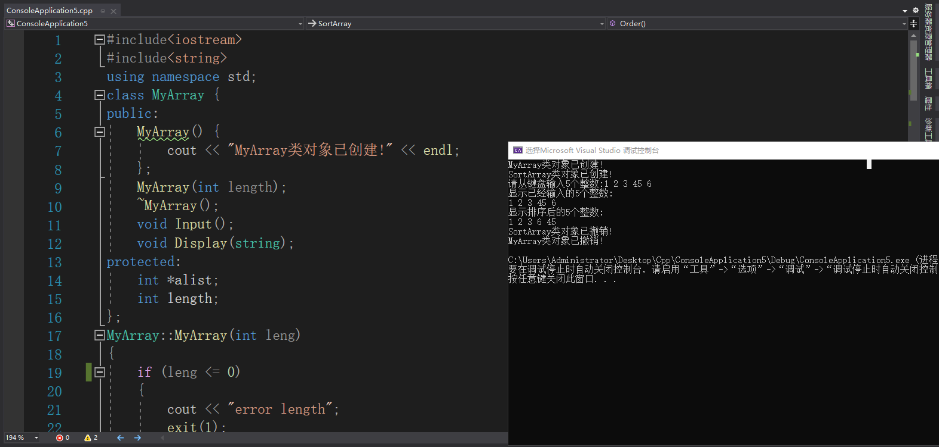

## 程序心得

1. 从程序的运行结果可以得知，派生类先执行基类的构造函数，再执行派生类的构造函数；程序执行完毕，先执行派生类的析构函数，再执行基类的析构函数。
2. 在编译过程中，不知出于何种原因，编译系统无法自动定义基类的构造函数导致程序无法运行。手动定义基类的默认构造函数（输入 MyArray（）{}）后即解决。
3. 在编写排序函数时，由于对冒泡法掌握不够熟练，排序过程出现错误。查阅资料进行修改后得到解决。C++是C语言的扩充，它同时要求我们对于C程序设计拥有一定的掌握，我们不能舍本逐末。
4. 这段代码拥有大量的输入提示词，人机交互性较好。在以后编写其他程序时我们也应善用输入提示词来进一步完善程序的执行过程。

Copyright ©2021-2099 ZiyiLiu. All rights reserved